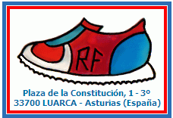
CLUB “RECTA FINAL”
Pl. Constitución 1 – 3º
33700 – LUARCA
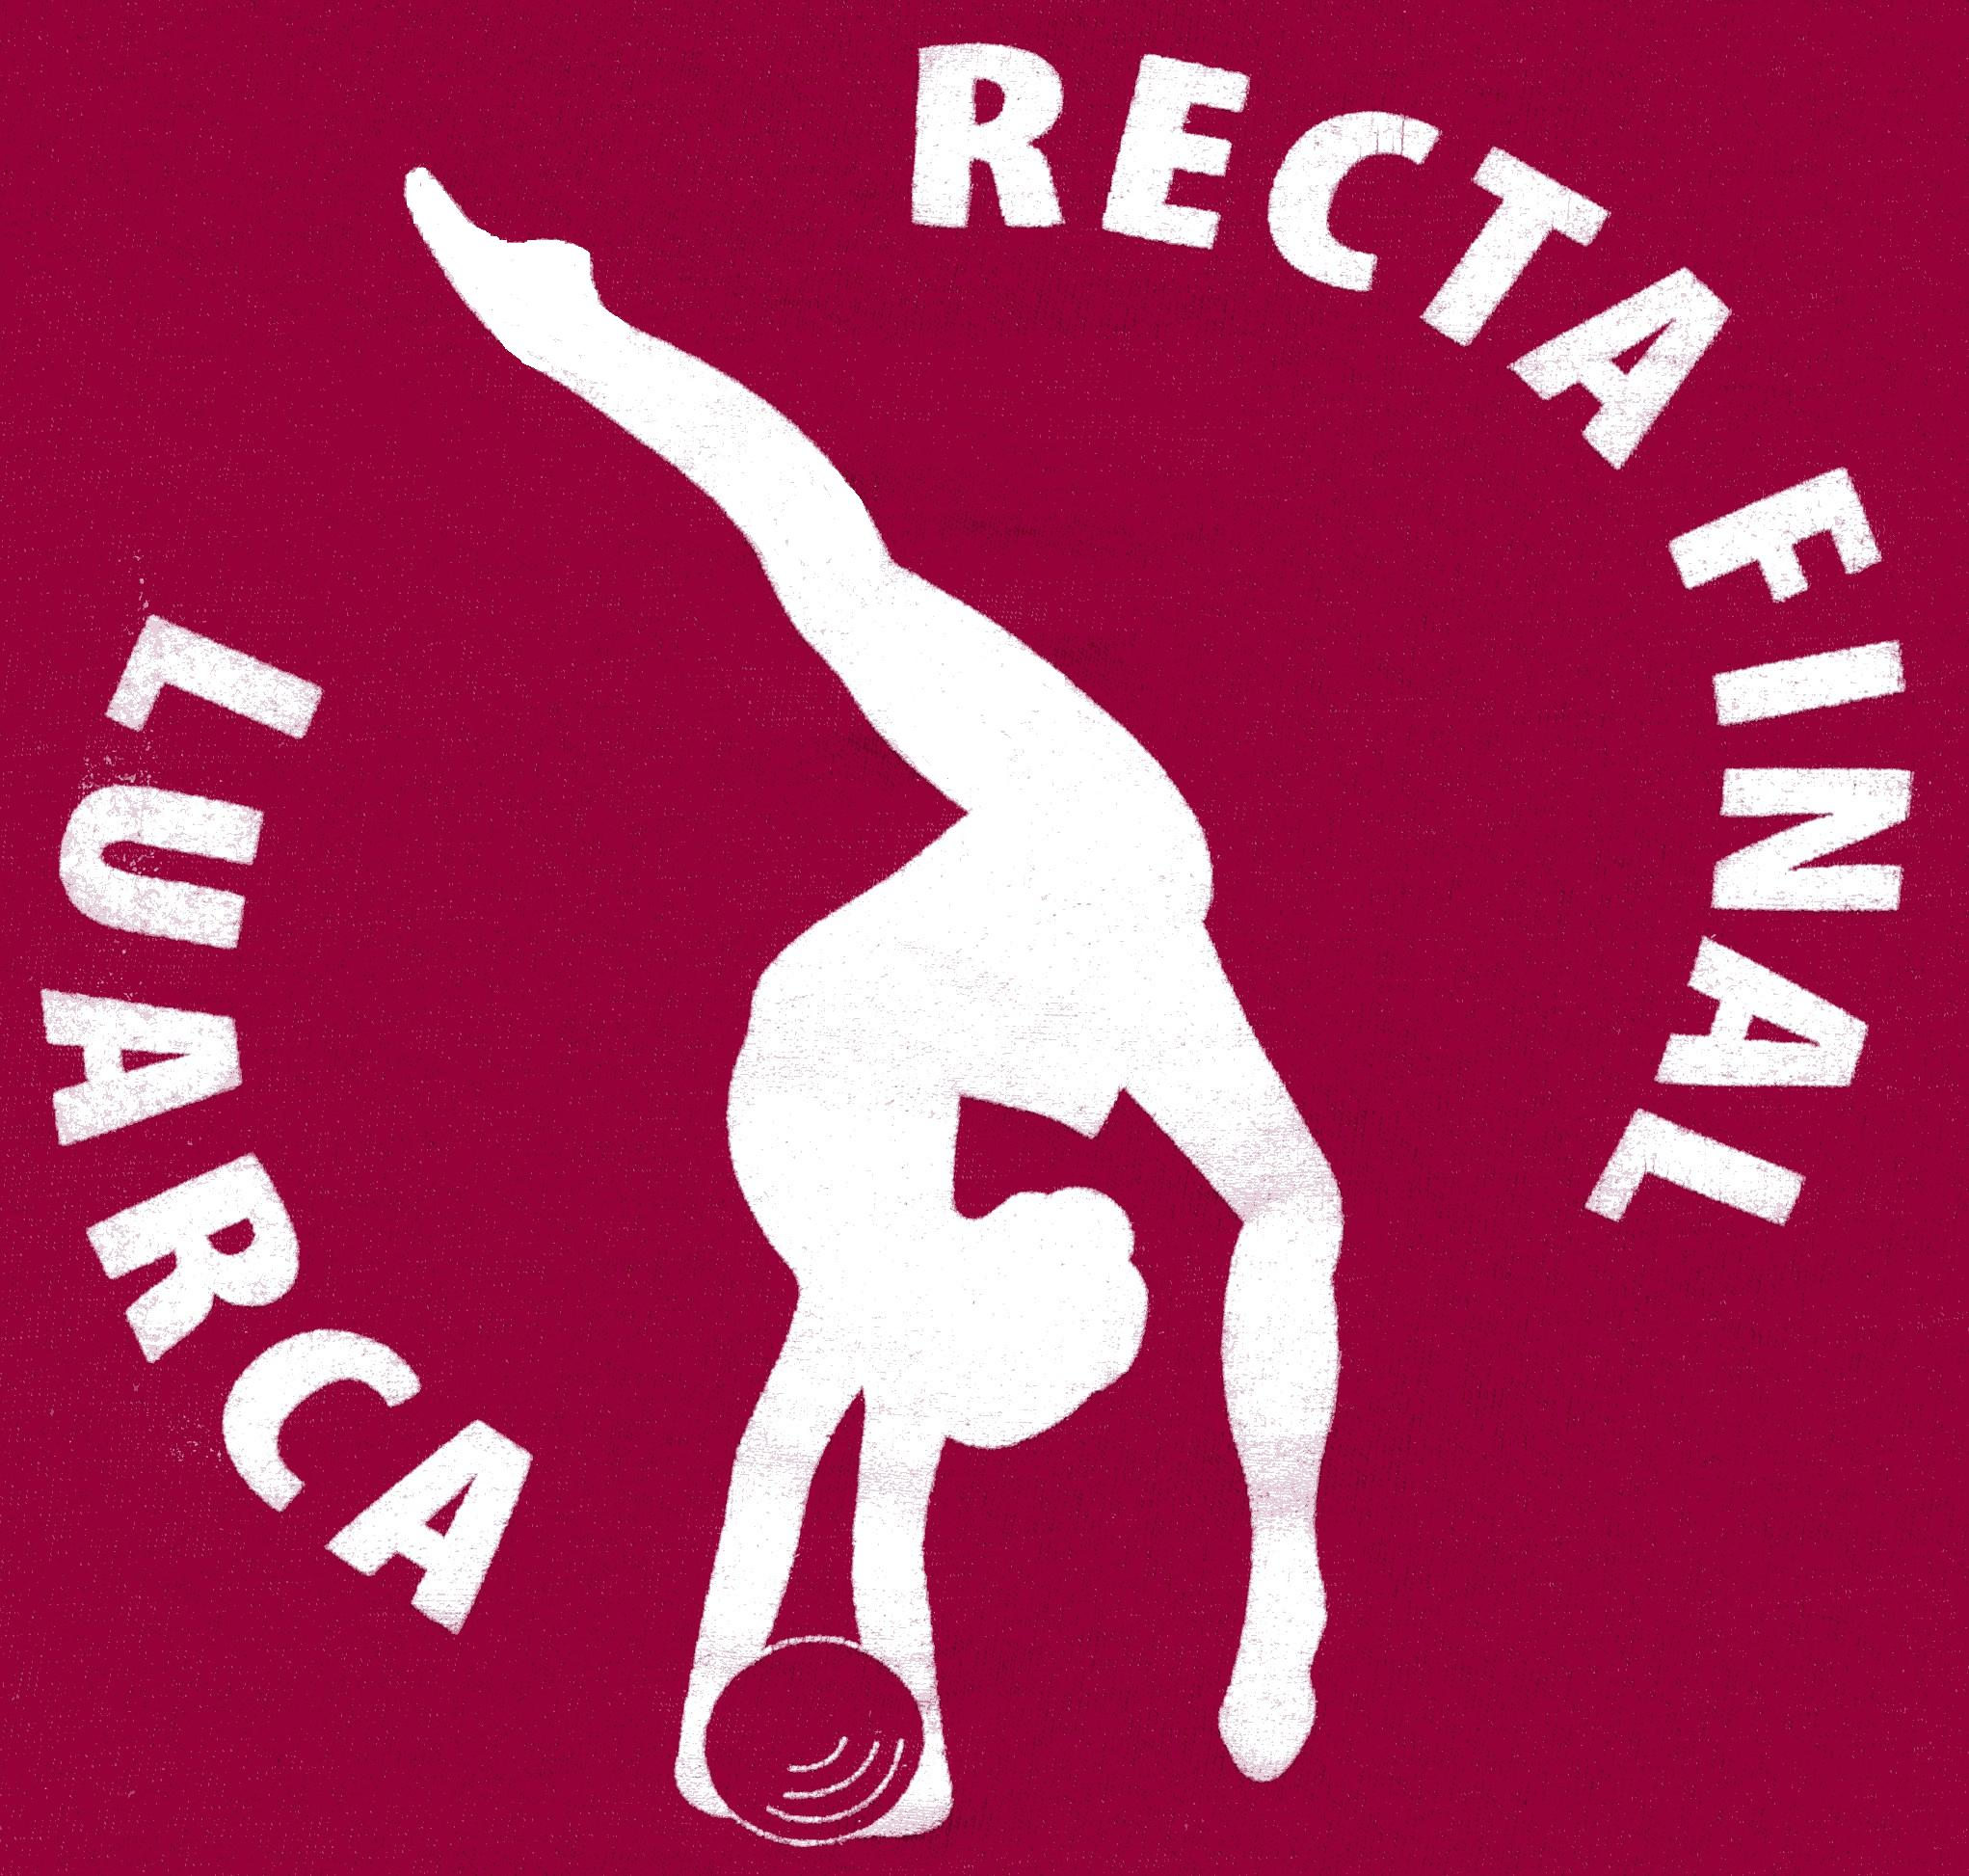
Tlf. 985 47 09 17 – 639 300 312
Email: clubrectafinal@hotmail.com
www.clubrectafinal.com

XX Torneo Nacional de Gimnasia Rítmica

RECTA FINAL

CONJUNTOS INICIACION
PREBENJAMIN
1º | 1 | RECTA FINAL | LUARCA | 2,90

BENJAMIN
1º | 1 | RITMICA CASTRILLON | PIEDRAS BLANCAS | 3,25

INFANTIL
1º | 1 | RECTA FINAL | LUARCA | 1,55

CONJUNTOS ESCOLAR
BENJAMIN PRIMER PASE
1º | 1 | RITMICA CASTRILLON | PIEDRAS BLANCAS | 5,15
BENJAMIN SEGUNDO PASE
1º | 1 | RITMICA CASTRILLON | PIEDRAS BLANCAS | 4,80

ALEVIN
1º | 1 | RECTA FINAL | LUARCA | 3,70
2º | 2 | GIMNASTICO DE GRADO | GRADO | 2,40

INDIVIDUAL INICIACIÓN
PREBENJAMIN
1ª | 4 | NOEMI GARCIA DE LA VEGA | CLUB VALLE DE ALLER | 7,05
2ª | 2 | MARIA CUERVO | GIMNASTICO DE GRADO | 5,95
3ª | 5 | LLARA ARANGO | GIMNASTICO VERSALLES | 5,10
4ª | 3 | CARMEN GARRIDO | CLUB RECTA FINAL | 4,85
5ª | 1 | CAROLINA PEREZ | CLUB RECTA FINAL | 4,00

INDIVIDUAL ESCOLAR
BENJAMIN ESCOLAR
1ª | 3 | CLAUDIA CALVO | C.E.R.O. | 8,30
2ª | 8 | NEREA FERNANDEZ | CLUB VALLE DE TURON | 7,80
3ª | 4 | ALBA ABADIN | RITMICA MIERES | 5,85
4ª | 1 | SARA IORDACHE | CLUB GALAICA | 5,75
5ª | 7 | SUSANA LEGASPE | CLUB RECTA FINAL | 5,35
6ª | 5 | MARINA REY | CLUB RECTA FINAL | 5,10
7ª | 2 | LAURA PERAL | GIMNASTICO VERSALLES | 5,05
8ª | 6 | PAULA QUINTANS | XIMNASIA RIAS BAIXAS | 4,95
9ª | 9 | AROA MIRANDA | EKAS | 4,55

ALEVIN ESCOLAR
1ª | 7 | SARA MORA | CLUB ARES | 7,00
2ª | 4 | ALBA GARCIA | GIMNASTICO DE GRADO | 5,40
3ª | 6 | MARTA DIAZ | C.E.R.O. | 5,20
4ª | 1 | VERA FERNANDEZ | RITMICA CASTRILLON | 5,05
5ª | 3 | ALBA DIAZ | RITMICA CASTRILLON | 5,05
6ª | 5 | ANGELA GARRIDO | CLUB RECTA FINAL | 5,00
7ª | 8 | DAFNE GOMEZ | EKAS | 4,75
 | 2 | LLARA ARIAS | RITMICA MIERES

INFANTIL ESCOLAR
1ª | 5 | ALBA CAMINO CASTAÑON | CLUB VALLE DE ALLER | 8,50
2ª | 3 | ANA BLANCO | CLUB ARES | 7,50
3ª | 2 | CLAUDIA FERNANDEZ | CLUB VALLE DE TURON | 6,50
4ª | 4 | JULIETA ANYUL HISI LOPEZ | CLUB RECTA FINAL | 5,70
5ª | 1 | LAURA RODRIGUEZ | CLUB ASTUR | 5,40
6ª | 7 | ANDREA JURADO | CLUB RECTA FINAL | 4,50
 | 6 | CELIA ALVAREZ | GIMNASTICO DE GRADO

CADETE ESCOLAR
1ª | 6 | PATRICIA LOZANO | CLUB ASTUR | 8,20
2ª | 3 | LAURA FERNANDEZ | CLUB RECTA FINAL | 7,10
3ª | 7 | SARA SUAREZ | OLIMPIA | 6,30
4ª | 5 | ANGELES LOGEDO | CLUB GALAICA | 5,05
5ª | 1 | ISABEL AMEZ | CLUB INDEP. GIJON | 5,00
6ª | 4 | CRISTINA RODRIGUEZ | XIMNASIA RIAS BAIXAS | 4,50
7ª | 2 | ANGELA RODRIGUEZ | GIMNASTICO DE GRADO | 3,65

BASE
BENJAMIN
1ª | 2 | ANA CORTES | CLUB RECTA FINAL | 7,80
2ª | 6 | DANIELLA ALUMBREROS | CLUB ARES | 7,70
3ª | 5 | LEYLA RODRIGUEZ | CLUB RECTA FINAL | 7,70
4ª | 1 | LLARA MENDEZ | RITMICA RIA DE NAVIA | 7,15
5ª | 3 | SARA FERNANDEZ | CLUB RECTA FINAL | 5,55
6ª | 4 | NEREA GONZALEZ | CLUB RECTA FINAL | 5,55

INFANTIL BASE
1ª | 6 | ELENA MENENDEZ | CLUB RECTA FINAL | 9,35
2ª | 9 | EVA GONZALEZ | CLUB A.D.G.G. | 9,20
3ª | 8 | YAIZA ARGUELLES | CLUB GALAICA | 8,30
4ª | 3 | LAURA CADENAS | C.E.R.O | 6,65
5ª | 2 | NAIARA CORRALES | CLUB ARES | 6,50
6ª | 1 | SARA CARAMES | ESCUELA MARIN | 6,05
7ª | 5 | MARIA GARCIA | GIMNASTICO VERSALLES | 5,65
8ª | 10 | RAQUEL CUETO | CLUB INDEP. DE GIJON | 5,60
9ª | 4 | IVANA RODRIGUEZ | ESCUELA RIAS BAIXAS | 5,45
10ª | 11 | MARIA SOTO | XIMNASIA RIAS BAIXAS | 4,70
11ª | 7 | ANA COLLAZO | CLUB RIA DE MARIN | 4,60

CADETE BASE
1ª | 5 | MIRANDA ALONSO | CLUB RECTA FINAL | 9,85
2ª | 9 | SARA FERNANDEZ | RITMICA RIA DE NAVIA | 9,00
3ª | 10 | MARTA MERINO | RITMICA VILLAVICIOSA | 8,95
4ª | 11 | LARA FERNANDEZ | CLUB RECTA FINAL | 8,15
5ª | 8 | NEREA BAZARRA | CLUB RIAS BAIXAS | 7,70
6ª | 1 | LAURA IBAÑEZ | A.D.G.G. | 7,05
7ª | 7 | SARA BERNARDO | C.E.R.O. | 6,40
8ª | 3 | LAURA ALVAREZ | CLUB LA CORREDORIA | 5,35
9ª | 6 | LAURA MUÑIZ | CLUB STROKE | 3,75
10ª | 2 | CANDELA GAYOL | CLUB RECTA FINAL | 3,70
 | 4 | ELENA PICHEL | ESCUELA RIAS BAIXAS

SENIOR BASE
1ª | 3 | SARA ESCUDERO | GIMNASTICO VERSALLES | 5,65
2ª | 1 | MARIA CID | ESCUELA RIAS BAIXAS | 4,65
3ª | 4 | SILVIA FRANCO | CLUB RIAS BAIXAS | 3,45
 | 2 | LAURA ALFONSO | RITMICA MIERES

FEDERADO
JUNIOR
1ª | 1 | MARIA FERNANDEZ | RECTA FINAL | 14,00
2ª | 3 | ALEXANDRA MARTINEZ | RECTA FINAL | 13,75
3ª | 2 | SARA LAGO | C.E.R.O. | 9,00

SENIOR
1ª | 1 | NURIA BLANCO | RECTA FINAL | 9,70
2ª | 2 | OLAYA MARTINEZ | A.D.G.G. | 9,55
3ª | 3 | TAMARA LOPEZ | LA CORREDORIA | 6,60

JUNIOR
1ª | 3 | MARIA FERNANDEZ | RECTA FINAL | 13,20
2ª | 2 | ALEXANDRA MARTINEZ | RECTA FINAL | 12,95
3ª | 1 | SARA LAGO | C.E.R.O. | 8,40

SENIOR 
1ª | 2 | NURIA BLANCO | RECTA FINAL | 10,00
2ª | 1 | TAMARA LOPEZ | LA CORREDORIA | 7,75

